Foi incluido o valor iniciamente o valor do frete de R$ 4870,00 porem ao consultar novamente trouxe o valor de R$ 5463,41
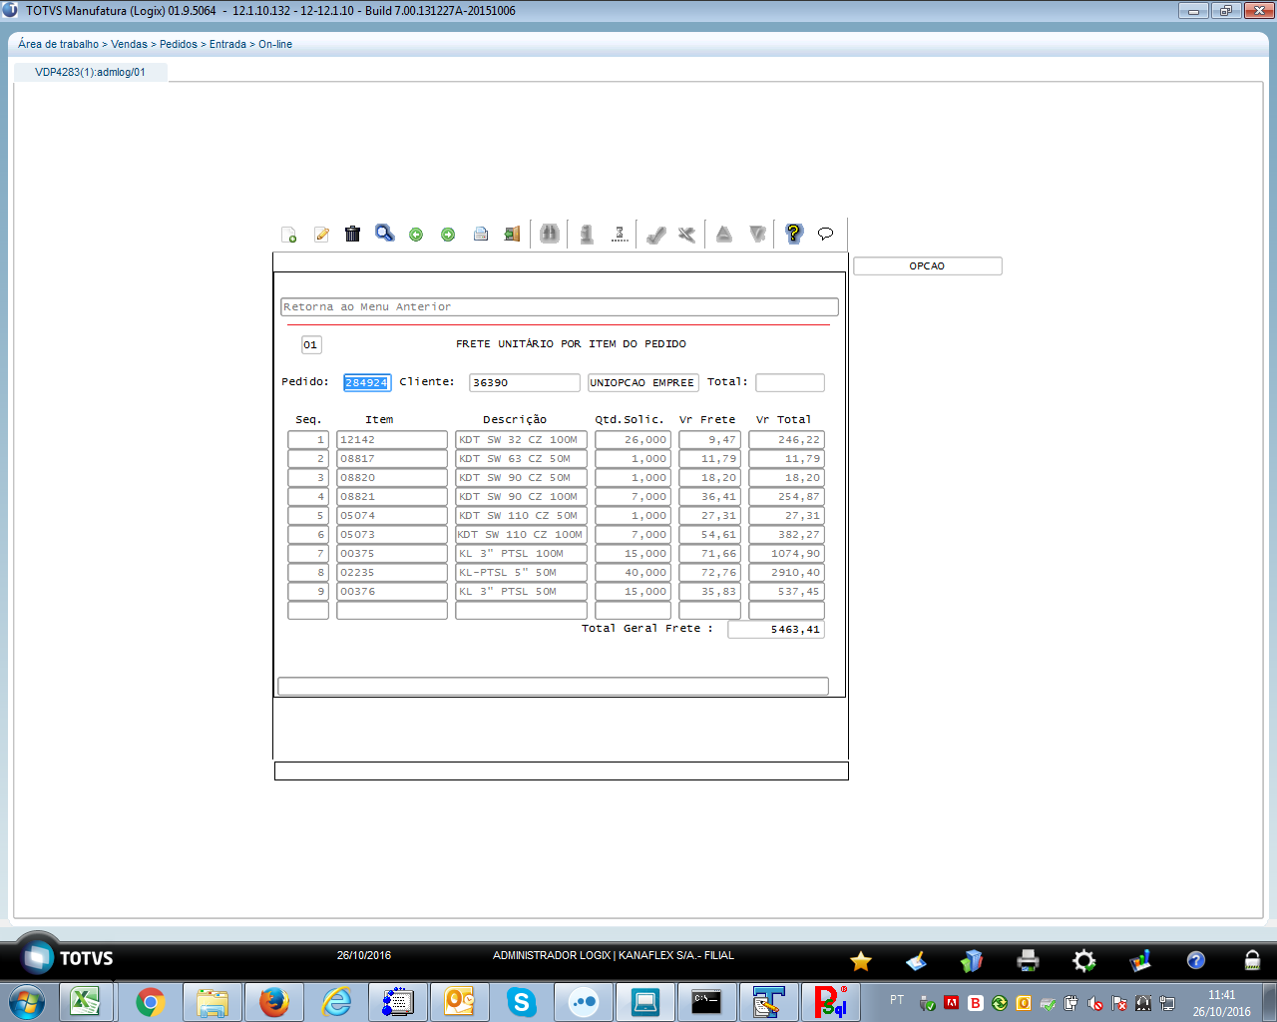
Excluimos o frete lancado e lançamos novamente agora com o valor correto R$ 4962,00 conforme abaixo.
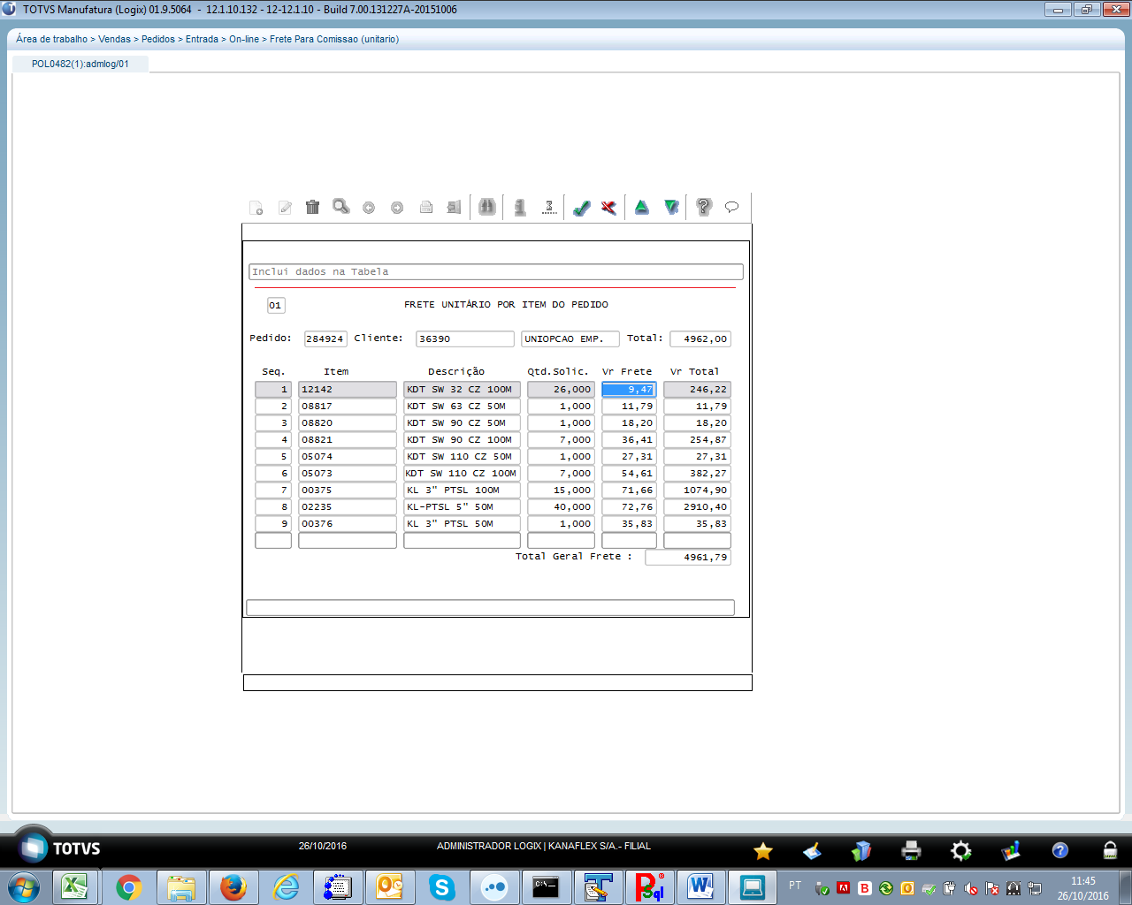

Porem ao consultar, o valor retorna um valor bem a maior do que foi lançado e rateado conforme abaixo:
